École maternelle |  |  |  | C2 |  | C3 |  | C4
Acc | M1 | M2 | M3 | P1 | P2 | P3 | P4 | P5 | P6
 |  |  |  | X

Activité de mise en lien
Titre de l’activité : la recette

VISÉE(S) TRANSVERSALE(S)

1. Se connaître et s’ouvrir aux autres
1.2 Développer une conscience du collectif

2. Apprendre à apprendre
2.2 Prendre conscience, analyser et réguler les opérations mentales de base (métier d’élève)
ÉLÉMENTS MOBILISÉS

Éléments mobilisés
Disciplines | Champs | Rubrique | Rubrique spécifique
Français | Parler | 1.2 APPRENDRE LE CODE | 1.2.1 Développer la conscience phonologique
Français | Parler | 1.3 CONSTRUIRE UN MESSAGE SIGNIFICATIF | 1.3.1 Élaborer des contenus
Français | Parler | 1.7 ASSURER LA PRÉSENTATION DU MESSAGE | 1.7.1 Respecter les règles de prise de parole
Français | Écouter | 2.1 PRENDRE LE TEMPS DE LA RÉFLEXION AVANT DE COMMENCER À ÉCOUTER | 2.1.1 Caractériser la situation de communication
Français | Écouter |  | 2.1.2 Se déterminer un but d’écoute
Français | Écouter | 2.2 APPRENDRE LE CODE | 2.2.1 Développer la conscience phonologique
Français | Écouter | 2.5 TRAITER LES UNITÉS LEXICALES | 2.5.1 Traiter le vocabulaire
Français | Écouter | 2.6 TRAITER LES UNITÉS GRAMMATICALES | 2.6.1 Donner du sens aux unités grammaticales
Français | Écouter | 2.7 ASSURER LA PRÉSENTATION DU MESSAGE | 2.7.1 Appliquer les règles d’écoute
Français | Écouter | 2.8 CLÔTURER LA TÂCHE EN Y PORTANT UN REGARD RÉFLEXIF | 2.8.2 Vérifier et ajuster son écoute
Français | Lire | 3.1 PRENDRE LE TEMPS DE LA RÉFLEXION AVANT DE COMMENCER À LIRE | 3.1.1 Caractériser la situation de communication
Français | Lire | 3.2 APPRENDRE ET UTILISER LE CODE | 3.2.1 Décoder les mots et la ponctuation
Français | Lire | 3.2 APPRENDRE ET UTILISER LE CODE | 3.2.2 Lire avec fluidité
Français | Lire | 3.3 CONSTRUIRE DU SENS À L’AIDE DE STRATÉGIES | 3.3.3 Formuler des hypothèses et les vérifier
Français | Lire | 3.3 CONSTRUIRE DU SENS À L’AIDE DE STRATÉGIES | 3.3.4 Dégager des informations explicites
Français | Lire | 3.3 CONSTRUIRE DU SENS À L’AIDE DE STRATÉGIES | 3.3.6 Percevoir le sens global
Français | Lire | 3.3 CONSTRUIRE DU SENS À L’AIDE DE STRATÉGIES | 3.3.8 Relier le texte et les illustrations
Français | Lire | 3.3 CONSTRUIRE DU SENS À L’AIDE DE STRATÉGIES | 3.3.9 Adopter une lecture littéraire (compréhension – interprétation)
Français | Lire | 3.4 DÉGAGER LA COHÉRENCE DU MESSAGE | 3.4.1 Dégager les facteurs de cohérence
Français | Lire | 3.5 TRAITER LES UNITÉS LEXICALES | 3.5.1 Traiter le vocabulaire
Français | Lire | 3.5 TRAITER LES UNITÉS LEXICALES | 3.5.2 Établir des relations entre les mots
Français | Lire | 3.6 TRAITER LES UNITÉS GRAMMATICALES | 3.6.1 Donner du sens aux unités grammaticales et dégager des régularités
Français | Lire | 3.8 CLÔTURER LA TÂCHE EN Y PORTANT UN REGARD RÉFLEXIF | 3.8.1 Apprécier, agir, réagir,
Formation manuelle | VOLET 1 | 1. ALIMENTATION/HABITAT | 1.1 Alimentation : réaliser et présenter un plat
SAVOIRS ET SAVOIR-FAIRE

Savoirs et savoir-faire
Discipline | Savoirs ciblés | Savoir-faire ciblés
Français | Conscience phonologique | Pratiquer une lecture participative
Français | Intentions de communication | Respecter les règles* de prise de parole.
Français | Adaptation à la situation de communication | Développer la conscience phonologique
Français | Terme du langage technique de la lecture-écriture | Assigner un but à son écoute
Français | Correspondances graphophonétiques | Tenir compte des paramètres de la situation de communication.
Français | Caractéristiques graphiques de la phrase | Prendre appui sur les indices grammaticaux (sans les nommer) pour construire le sens du message entendu.
Français | Principes de la lecture à haute voix | Appliquer des règles d’écoute selon la situation de communication.
Français | Stratégies/habilités de compréhension | Évaluer son écoute
Français | Lexique spécifique | Développer une lecture fluide (fluence).
Français | Lexique courant | Émettre des hypothèses d’anticipation et d’interprétation puis les vérifier
Français |  | Relever des informations explicites.
Français |  | Percevoir le sens global
Français |  | Mettre en relation le texte et les illustrations.
Français |  | Utiliser des reprises d’informations d’une phrase à l’autre pour construire du sens.
Français |  | Observer le fonctionnement de la langue
Français |  | Réfléchir à sa pratique de lecteur.
FMTTN | Ustensiles et techniques de transformation d’aliments. | Appliquer des gestes techniques pour transformer un aliment.
MATÉRIEL

- Les illustrations du dictionnaire
- Les affiches avec les étapes de la recette écrites en cursive
- Les mots du dictionnaire écrits en cursive
- Le livret pour les enfants
- Les ingrédients pour la recette
- Les ustensiles pour la recette
- Les étiquettes à replacer dans le livret

INTENTION PÉDAGOGIQUE

Réaliser une recette de crêpes en l’ayant décodée grâce à un bain de lecture. Appliquer de gestes techniques pour transformer les aliments.
ANALYSE MATIÈRE

Définition
Une recette = procédé pour mener à bien la confection (d'un mets) ; description détaillée qui s'y rapporte.
Recette de crêpes

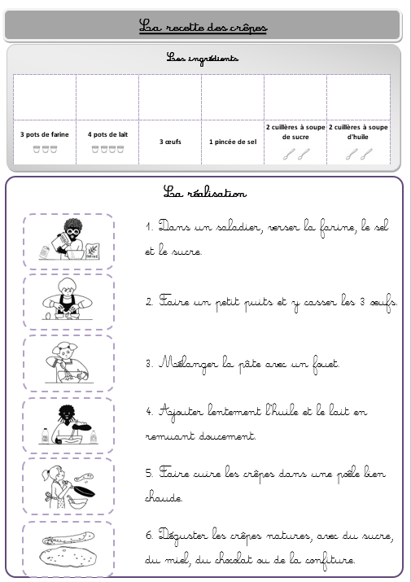

DÉROULEMENT

INTENTION ANNONCÉE AUX ÉLÈVES

« Aujourd’hui, nous allons découvrir une recette pour pouvoir la réaliser avant la fin de mon stage avec vous. »
SITUATION DE DÉPART ET CONSIGNE DE DÉPART

S-P :
Afin de pouvoir réaliser la recette, les enfants vont devoir la lire. Pour pouvoir la lire, nous allons réaliser un bain de lecture.
Consigne de départ : « Pour réaliser notre recette nous allons d’abord devoir la découvrir en la lisant. »
ÉTAPES DE L’ACTIVITÉ AVEC PISTES DE DIFFÉRENCIATION

- Découverte du titre (coll, or) 5’
I écrit le titre « la recette des crêpes » en script minuscule et en cursive au TN.
Les enfants essaient de décoder le titre.

- Création du dictionnaire
- Vérification de la compréhension des illustrations (coll,or) 5’
I reprend chacune des étiquettes « illustrations » installées au TN et demande aux enfants, pour chacune d’entre-elles, ce qu’elles représentent.
« Que représente l’illustration ? ».

Si les enfants ne disent pas le bon signifiant, I leur donne des indices et/ou donne le signifiant pour certains signifiés.

Stratégies
- Observer, décrire (SC)
- Exprimer ses idées (SC)

Difficultés
- Ne pas avoir en tête le bon signifiant

Aides
- Se référer à ce que les enfants connaissent (maison, classe, école, ...)
- Donner le signifiant
- Toutes les actions sont en vert, les ingrédients en bleu, les ustensiles en orange et le reste en jaune

- Association signifié-signifiant (coll,or) 15’
I place au TN les signifiants écrits en écriture cursive. Les enfants vont devoir décoder afin d’associer le signifiant au signifié.

Les enfants observent, décodent et lorsqu’ils ont une idée, ils lèvent le doigt. I les appelle et ils viennent associer le signifié avec le signifiant. I crée le dictionnaire avec les associations sur un côté du tableau.

Stratégies
- Associer (SC)
- Analyser (SC)
- Comparer (SC)
- Reconnaitre (SC)
- Faire appel à ses prérequis (SC)

Difficultés
- Décoder les mots
- Rencontrer des phonèmes qui n’ont jamais été vus
- Lire l’entièreté du mot

Aides
- Utiliser la gestuelle de Borrel Maisonny qu’ils utilisent en classe
- Utiliser les référentiels des lettres vues
- Utiliser les référents présents en classe
- Utiliser la boite à mots
- Utiliser les prénoms des élèves
- Proposer/écrire le signifiant en imprimé majuscule
- Toutes les actions sont en vert, les ingrédients en bleu, les ustensiles en orange et le reste en jaune


FLASH META :
Comment avez-vous fait pour associer les mots aux images ?
Expliquez-le à notre mascotte !

Différenciation : demander aux bons lecteurs de donner leurs stratégies aux autres.

- Création de leur dictionnaire dans leur livret personnel (ind, écrit) 15’
Les enfants vont recevoir leur livret. À la première page, ils créeront leur dictionnaire grâce à celui que nous aurons fait au TN.

Les étiquettes seront déjà découpées et ils devront associer le signifié au signifiant.

Stratégies
- Recopier (SC)
- Rassembler le matériel (SG)
- Associer (SC)

Difficultés
- Faire la même chose qu’au TN

Aides
Donner un dictionnaire sur feuille pour que l’enfant l’ait à côté de lui

- Lecture de la recette + réalisation par I (coll,or) 40’
Consigne : « Alors, nous allons essayer de lire les étapes de la recette. Pour vous aider, vous avez le dictionnaire. Dès que vous reconnaissez un mot, vous levez le doigt et je vous appellerai pour venir le montrer et dire quel est ce mot »
Pour chacune des affiches, I affiche l’illustration qui représente l’action à réaliser et elle demande aux enfants : « Que devrons-nous faire à cette étape selon vous ? ».

En fonction des mots retrouvés par les enfants, I l’illustre en dessous afin que les enfants puissent avoir une aide lorsque nous lirons l’affiche complète.

Si l’enfant s’est trompé, I compare le mot de l’histoire avec le mot du dictionnaire et/ou le mot qu’elle aura écrit en fonction de ce que l’enfant dira. Pour les comparer, elle les mettra en parallèle. Elle peut aussi cacher les lettres perturbantes / muettes.

Après avoir décodé les différents mots de l’affiche, I demande à un enfant de lire toute l’affiche. Pour l’aider, elle suit les mots avec un bâton.

Après chaque lecture d’affiche, I réalise l’étape demandée de la recette devant les enfants afin qu’ils réalisent, plus tard, une imitation différenciée.
Stratégies
- Se motiver (SA)
- Se concentrer (SA)
- Exprimer ses idées (SA)
- Être à l’écoute (SA)
- Comparer (SC)
- Observer (SC)
- Associer (SC)
- Repérer des éléments essentiels (SC)
- Dégager des caractéristiques (SC)
- Verbaliser (SM)
- Justifier (SM)

Difficultés
- Lire devant les autres
- Associer les mots du dictionnaire avec ceux du texte
- Rencontrer des mots difficiles
- Décoder les mots
- Justifier la raison du choix de la prochaine illustration

Aides
- Donner les mots trop difficiles
- Mettre l’enfant en confiance
- Donner des renforcements positifs
- Faire lire en suivant avec un bâton les syllabes et/ou les mots
- Utiliser la gestuelle Borrel Maisonny
- Faire ressortir la structure répétitive
- Mettre le mot du dictionnaire à côté du mot du texte pour comparer
- Faire des dessins à côté, souligner les mots
- Toutes les actions sont en vert, les ingrédients en bleu, les ustensiles en orange et le reste en jaune

- Réalisation de leur livret avec la recette (ind, écr)

Après avoir découvert toutes les étapes et les avoir vues, les enfants vont compléter leur livret de la recette. Ils auront les images déjà placées et ils devront replacer les affiches du texte que I leur aura distribués et déjà découpés.
Stratégies
- Reproduire (SC)
- Se souvenir (SC)

Difficultés
- Recopier du tableau
- Décoder les mots

Aides
- Mettre à sa disposition un livret complété

- Réalisation de la recette (gr, or/manip) imitation différenciée
Lors d’un des jours suivants le bain de lecture, les enfants, par groupe de 5-6 (= 5 groupes au total), réaliseront la recette. Nous la réaliserons en verbalisant les étapes tous ensemble, de cette manière :
- Un enfant lit l’étape.
- Les enfants, par groupe, réalise l’étape.
- Un autre enfant lit l’étape suivante.
- Chaque groupe réalise l’étape
-…

Pour la cuisson, en fonction du temps, I cuira elle-même en classe à un moment donné ou reprendra les préparations pour les cuire chez elle.

Les ingrédients et ustensiles seront disposés à l’avance sur l’îlot de chaque groupe.

À la récréation du jour suivant, les enfants dégusteront les crêpes.

Stratégies
- Reproduire (SC)
- Se souvenir (SC)
- Être à l’écoute (SA)
- Travailler en équipe (SA)
- Créer (SC)
- Rassembler le matériel (SG)

- réalisation d’une autre recette pour la FMTTN
PROLONGEMENT(S) POSSIBLE(S) ET RÉINVESTISSEMENT

RÉFÉRENCES / RESSOURCES

/

Disposition tabulaire – dictionnaire
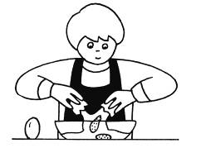 | casser |  | l’huile
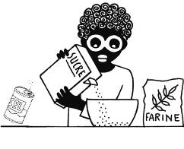 | verser |  | le sel
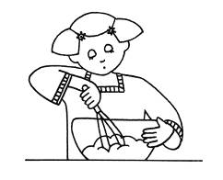 | mélanger |  | le sucre
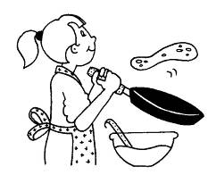 | cuire |  | un œuf
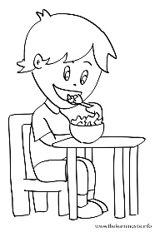 | manger |  | le lait
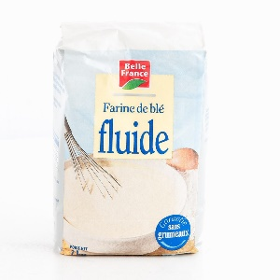 | la farine |  | les crêpes
 | un fouet |  | un saladier
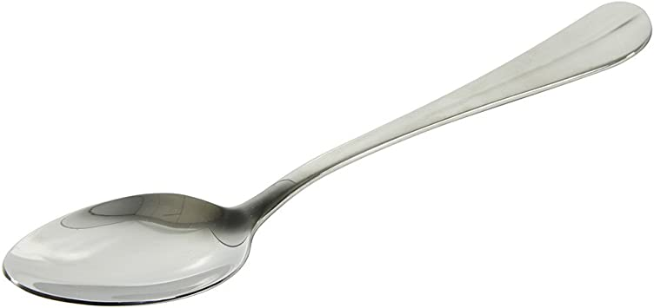 | une cuillère |  | un pot
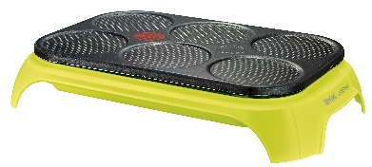 | une crêpière |  | dans
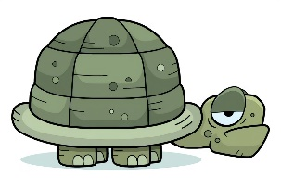 | doucement

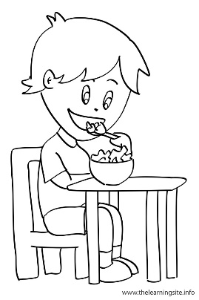
Les affiches de texte
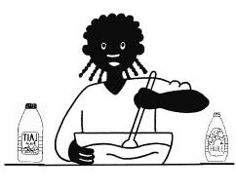
Manger les crêpes.
Cuire les crêpes sur la crêpière.
Mélanger avec le fouet.
Verser doucement 4 pots de lait et 2 cuillères d’huile. Mélanger.
Casser 3 œufs.
Dans un saladier, verser 3 pots de farine, 2 cuillères de sucre et 1 pincée de sel.

La recette des crêpes

Ce carnet appartient à ………………………………………
Le dictionnaire

La recette

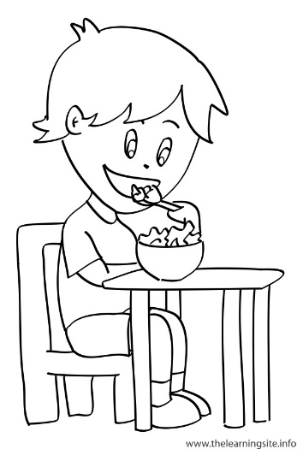

Étiquettes pour le carnet (dictionnaire)

la farine | le sucre | verser | une cuillère
l’huile | le lait | mélanger | un pot
un saladier | les crêpes | cuire | un œuf
un fouet | une crêpière | manger | casser
le sel | doucement | dans

la farine | le sucre | verser | une cuillère
l’huile | le lait | mélanger | un pot
un saladier | les crêpes | cuire | un œuf
un fouet | une crêpière | manger | casser
le sel | doucement | dans

la farine | le sucre | verser | une cuillère
l’huile | le lait | mélanger | un pot
un saladier | les crêpes | cuire | un œuf
un fouet | une crêpière | manger | casser
le sel | doucement | dans

la farine | le sucre | verser | une cuillère
l’huile | le lait | mélanger | un pot
un saladier | les crêpes | cuire | un œuf
un fouet | une crêpière | manger | casser
le sel | doucement | dans

la farine | le sucre | verser | une cuillère
l’huile | le lait | mélanger | un pot
un saladier | les crêpes | cuire | un œuf
un fouet | une crêpière | manger | casser
le sel | doucement | dans

la farine | le sucre | verser | une cuillère
l’huile | le lait | mélanger | un pot
un saladier | les crêpes | cuire | un œuf
un fouet | une crêpière | manger | casser
le sel | doucement | dans

Étiquette pour le carnet (étapes)
Dans un saladier, verser 3 pots de farine, 2 cuillères de sucre et 1 pincée de sel.

Casser 3 œufs.

Mélanger avec le fouet.

Verser doucement 4 pots de lait et 2 cuillères d’huile. Mélanger.

Cuire les crêpes sur la crêpière.

Manger les crêpes.

Mélanger avec le fouet.

Manger les crêpes.

Cuire les crêpes sur la crêpière.

Verser doucement 4 pots de lait et 2 cuillères d’huile. Mélanger.

Dans un saladier, verser 3 pots de farine, 2 cuillères de sucre et 1 pincée de sel.

Casser 3 œufs.

Images pour le bain de lecture en grand

